Муниципальное автономное учреждение дополнительного образования
г. Хабаровска «Центр детского творчества «Гармония»

ПРОЕКТ
«Развитие познавательного интереса к историческому и культурному наследию г. Хабаровска через игровую экскурсию.»

Выполнили:
Авешниковой Людмилы Георгиевны,
Зав. отделом С.П.,
педагога дополнительного образования,
Гилева Ольга Олеговна,
художник- оформитель
Мязина Галина Боисовна,
директор МАУДО ЦДТ «Гармония»,
руководитель проекта

г. Хабаровск
2025г.
ПРОЕКТ
Развитие познавательного интереса к историческому и культурному наследию г. Хабаровска через игровую экскурсию.
Проект формирует чувство гордости и любви к малой родине, развитие познавательного интереса к истории г. Хабаровска. В ходе участия в поисковой работе летней трудовой смены старшеклассники попробуют свои силы в качестве организационной группы по подготовке и проведению творческой экскурсии в игровой форме «С любовью к Пушкину» и игровой экскурсии «Мой любимый Хабаровск» Результатом работы будет проведение для трудовых отрядов старшеклассников и для прохожих двух экскурсий:
1) у памятника великого поэта в г. Хабаровске
2) в одном из живописных мест Центральных прудов г. Хабаровска.
«Игра – путь детей к познанию мира, в котором они живут и который призваны изменить»,- писал А. М. Горький
Цель проекта: воспитывать чувства гордости и любви к малой родине, к родному краю; развивать познавательный интерес к истории города, в котором живешь, умения работать в команде, совершенствовать навыки работы с информационными ресурсами интернета и других информационных средств.
Задачи проекта:
- привитие любови к “малой” родине через погружение в историю родных мест, неразрывно связанных с историй всей страны;
- расширение и углубление знаний старшеклассников в результате поисковой работы, самостоятельного изучения материала исследования;
- повышение интерес к исследовательской деятельности; развитие навыков составления заданий и решения познавательных викторин.
Специализация проекта
Историческое и культурное краеведение
Сроки реализации
Летняя трудовая смена
Место проведения
У памятника Пушкина г. Хабаровска (1-я экскурсия)
Центральные пруды г. Хабаровска (2-я экскурсия)
Количество участников
15 человек ТОС «Краевед-экскурсовод» -составителей, организаторов и ведущих реализации проекта + 14 отрядов Центрального района
г. Хабаровска по 15 человек=225 человек + прохожие

Место разработки экскурсий:
Помещение МАУДО ЦДТ «Гармония» (г. Хабаровск, ул. Муравьёва-Амурского, 46, каб.10)
Оборудование
Ноутбук, принтер, смартфоны, канцелярские принадлежности

Краткое содержание проекта
Старшеклассники занимаются краеведческой деятельностью, в рамках которой они ведут поиск, работая с интернетом, с материалами, имеющимися в Центре «Гармония», в библиотеке им. П. Комарова (Амурский б-р, 36)

- Пояснительная записка
В последнее время общество осознало необходимость осуществления культурных целей образования, ориентированных на личность и ее саморазвитие в конкретных педагогических системах, в том числе летних трудовых объединениях.
Актуальность данного проекта обусловлена тем, что в наше время, когда молодежь все больше ориентируется на западные ценности, не всегда соотносящиеся с культурными ценностями русского человека, есть возможность заложить основы воспитательного процесса, который приведёт к формированию поколения, гордого за страну, в которой живет, за свой край, свой город, свою школу, своё учреждение дополнительного образования. И, в то же время, такого поколения, которое толерантно относится к культуре других стран.
Особенность проекта заключается в повышенном спросе родителей и детей на организованный интеллектуальный труд и отдых. Как известно, познавательная деятельность предполагает преобразование окружающей действительности и является важным фактором социализации подрастающей личности, т.к. способствует формированию познавательных интересов старшеклассников.
В то же время данный проект является неотъемлемой составляющей воспитательного процесса, в котором реализуется комплексный подход к развитию личности старшеклассника в процессе интеграции в определенный тип культуры, дающий участнику трудовой смены возможность подойти к вопросу осознания самобытности национальной культуры в мировом и историческом контексте.
Новизна проекта состоит в том, что полученные знания об истории и культуре родного города будут воплощены в практической деятельности по созданию игровых и в дальнейшем виртуальных экскурсий, практических занятий, по истории г.Хабаровска, что послужит развитию созидательных потребностей детей и будет способствовать реализации их творческих возможностей.
Адресность проекта
В трудовом отряде старшеклассников «Краевед-экскурсовод» занято 15 человек в возрасте от 14 до 18 лет, которые будут заниматься подбором и разработкой игровых и занимательных (с элементами художественного чтения) и в будущем- виртуальных экскурсий, презентаций-отчётов об истории малой родины. Они будут работать с материалами в Интернете, с имеющейся литературой Центра детского творчества «Гармония», в библиотеке им. П. Комарова, находящейся поблизости от «Гармонии»
2. Концептуальные основы
В Законе «Об образовании в Российской Федерации» приоритетным по праву признан «гуманистический характер образования, общечеловеческие ценности жизни и здоровья человека, свободного развития личности. Воспитание гражданственности, трудолюбия, уважения к правам и свободам человека, любви к окружающей природе, Родине, семье».
Организация и занятость старшеклассников в профильном отряде вносит свой вклад в гармонизацию личностных устремлений и способностей подростков с общественными потребностями и интересами.
Во-первых, это возможность занять ребят общественно полезным трудом, т.к. в силу психофизиологических особенностей ребят, труд, с одной стороны, даёт выход энергии, а с другой стороны, завершается конкретным, зримым и ощутимым результатом.
Во-вторых, в летней трудовой смене создаются условия для воспитания человека, знающего и уважающего историю и культуру своего народа, родного города и края, а также интернациональных элементов культуры.
В своей работе мы руководствуемся следующими принципами:
1) принцип диалогичности: взаимодействия с личностью с позиций толерантности и доверительности;
2) принцип самостоятельности: предоставления возможности каждому проявлять самостоятельность в деятельности, посильной для него;
3) принцип воспитания на традициях, которые реализуется через систему занятий с привлечением ресурсов интернета и библиотеки;
4) принцип личностно - ориентированного подхода, предполагающий использование в рамках занятий активные и интерактивные формы и методы работы с учетом психологических особенностей старшеклассников;
5) принцип историзма, предполагающий формирование высоконравственной, социально активной личности, понимающей реалии настоящего и прошлого, а также способной заглянуть в будущее, осознавая историческую ответственность за свою деятельность

3. Содержание проекта
Проект учитывает возрастные потребности и познавательные возможности старшеклассников и состоит из трех элементов:
- получение краеведческих и литературных знаний,
- формирование гражданской позиции через изучение истории родного города, его прошлого и настоящего, а также через погружение в культурное наследие родного города;
- формирование гражданских навыков через проектную деятельность.
Освоение культурного и исторического наследия должно осуществляться не механически, а сознательно и активно, и одно из особенностей проекта – создание психолого-педагогических условий воспитания, в рамках которых воспитанник сможет проявлять себя как полноценная, социально-активная личность. Поэтому основной формой работы в рамках проекта является деятельность, направленная на создание условий для разработки и реализации игровых экскурсий.

4. Механизм реализации проекта.
Проект профильного отряда «Краевед-экскурсовод» реализуется в четыре этапа:
1. начальный, или ознакомительный и распределительный;
2. первый, или «погружение» в мир культуры, литературы и истории;
3.основной (консультирование, проектирование, конструирование, экспертирование);
4. заключительный, или реализация проекта.
В соответствии с этапами разработки экскурсий «С любовью к Пушкину» и «Мой любимый Хабаровск» творческая группа разрабатывает ещё матрицу риска (план защиты от риска, обсуждение сценариев на случай отключения света, микрофонов, непогоды, заболевания участников).
План работы профильного отряда старшеклассников «Краевед-экскурсовод» (не включая городские мероприятия на смену и другие районные мероприятия).
Дата | Виды работ | Ответственные
02.06 | Торжественное открытие смены в отряде «Краевед-экскурсовод».  Знакомство друг с другом в творческой форме  Распределение обязанностей  Оформление отрядного стенда «Краевед-экскурсовод»  План на смену в связи с работой над экскурсиями «С любовью к Пушкину», «Мой любимый Хабаровск»  Распределение ответственных за сбор материалов в интернете, Центре и библиотеке  Знакомство с экспертом и консультантом  Знакомство с руководителем проекта | Рук ТОС  Шерстюкова Д.С.  Авешникова Л.Г.  Гилёва О.О.  Мязина Г.Б.
03.06 | План сбора материалов к мероприятиям «С любовью к Пушкину», «Мой любимый Хабаровск» (Работа с интернетом и с материалами, имеющимися в «Гармонии» и из библиотеки им. П. Комарова -по группам)  Разработка 1-ой экскурсии «С любовью к Пушкину» | Рук ТОС  Консультация  Экспертиза
04.06 | Задание отрядам Центрального района г. Хабаровска: подобрать и выучить одно из стихотворений поэта или создать композицию стихотворений Пушкина, разыграть сценку о творчестве поэта; оформить отрядное представление К Дню рождения Великого Пушкина  Корректировка сценария 1-ой экскурсии  Репетиция творческой игровой экскурсии «С любовью к Пушкину» | Рук ТОС  Консультант  Эксперт
05.06 | Подготовка творческой игровой экскурсии «С любовью к Пушкину» | Рук ТОС  Консультант  Эксперт
06.06 | Организация и проведение районного мероприятия «С любовью к Пушкину!» у памятника Великого поэта | Рук ТОС  Консультант  Эксперт
09.06 | Сбор материалов ко 2-ой экскурии (по группам)  Консультация | Рук ТОС  Консультант  Эксперт
10.06 | Работа над сценарием районного мероприятия – игровой экскурсии «Мой любимый Хабаровск» (Распределение ролей по сценарию среди участников отряда «Краевед-экскурсовод». Задание трудовым отрядам Центрального района: подготовить по номеру художественной самодеятельности или по творческой игре типа викторины, связанной с темой мероприятия; подготовить плакаты). | Рук ТОС  Консультант  Эксперт
11.06 | Репетиция мероприятия-игры «Мой любимый Хабаровск»  Сбор информации от ТОС Центрального района о подготовке к игровой экскурсии районного масштаба | Рук ТОС  Консультант  Эксперт
13.06 | Репетиция мероприятия-игры «Мой любимый Хабаровск» | РукТОС  Консультант  Эксперт
16.06 | Репетиция мероприятия-игры «Мой любимый Хабаровск»  СБОР МАТЕРИАЛ НА ОДНУ ФЛЕШКУ В ОПРЕДЕЛЁННОМ ПОРЯДКЕ ВЫСТУПЛЕНИЙ НОМЕРОВ ХУДОЖЕСТВЕННОЙ САМОДЕЯТЕЛЬНОСТИ ИЛИ ВИКТОРИНЫ К ИГРОВОЙ ЭКСКУРСИИ О ХАБАРОВСКЕ на 18.06 | Рук ТОС  Консультант  Эксперт
17.06 | Работа над сценарием районного мероприятия – игровой экскурсии «Мой любимый Хабаровск» | Рук ТОС  Консультант  Эксперт
18.06 | Организация и проведение игровой экскурсии «Мой любимый Хабаровск» на территории центральных прудов | Рук ТОС  Консультант  Эксперт
19.06 | Отчёт о проведении районного мероприятия – игровой экскурсии «Мой любимый Хабаровск»  Работа над презентацией, включающей деятельность ТОС «Краевед-экскурсовод» в течение смены, акцентирующей внимание на игровые экскурсии. | Рук ТОС  Консультант  Эксперт
20.06 | Знакомство с виртуальными экскурсиями, разработанными в прошлые годы  Предложение отрядам старшеклассников принять участие в одной из виртуальных экскурсий о Хабаровске и его достопримечательностях  Продолжение работы над презентацией | Рук ТОС  Консультант  Эксперт
23.06 | Проведение виртуальной экскурсии для одного из отрядов старшеклассников  Продолжение работы над презентацией | Рук ТОС  Консультант  Эксперт
24.06 | Проведение виртуальной экскурсии для одного из отрядов старшеклассников  Продолжение работы над презентацией  Подготовка отряда к итоговому творческому отчёту перед районным штабом ТОС «Новое поколение» | Рук ТОС  Консультант  Эксперт
25.06 | Отчёт в творческой форме отряда «Краевед-экскурсовод» о проделанной работе за 1-ю трудовую смену перед районным штабом ТОС «Новое поколение» и перед другими отрядами Центрального района | Рук ТОС  Консультант  Эксперт
26.06 | «Культурный огонёк» ТОС «Краевед-экскурсовод» | Рук ТОС
27.06 | Участие отряда «Краевед-экскурсовод в Церемонии награждения г. Хабаровска | Рук ТОС

5. Ожидаемые результаты
За время трудовой смены старшеклассники реализуют познавательные потребности через социально-значимую деятельность, проявят самостоятельность и ответственность.
По итогам участия в работе летней трудовой смены ребята получат:
- теоретические и практические знания в области краеведения;
- практические навыки в области IT- компетентности;
- навыки работы в коллективе.
Метапредметные результаты:
- умение сознательно организовывать свою познавательную деятельность;
- овладение различными видами публичных выступлений (высказывания, монолог), умение ведения диалога и работы в группе;

6. Диагностика и мониторинг проекта
Подготовительный этап- составление плана смены. Выявление интересов и склонностей старшеклассников при помощи анкетирования;
Основной этап-составление «Карты настроения»
Мониторинг эффективности:
критерий | показатель | средства мониторинга
Расширение теоретических и практических знаний по краеведению | Работа в интернете, библиотеке, подбор материала | Проведение экскурсий для ТОС Центрального района с привлечением прохожих района
Практические навыки в области IT- компетентности | Создание сценариев игровых экскурсий, презентаций | Уровень овладения
Навыки работы в коллективе  умения работы в группе | Работа в группах при проведении игры на знакомство и составления сценариев | Педагогическое наблюдение
Умение сознательно организовывать свою познавательную и художественно-эстетическую деятельность | Оформление стенда и папки отряда, составление коллективной презентации | Качество оформленного материала
Развитие коммуникативных навыков, овладение различными видами публичных выступлений | Подготовка к экскурсиям и их проведение | Отзывы старшеклассников отрядов и их руководителей о проделанной работе.

7. Список используемой литературы
1. Воспитание гражданина. Ж. «Воспитание школьников» №1, 2003
2. Гражданственность в структуре самосознания личности. Ж. «Воспитание школьников» №6, 2004
3. Инновационные подходы в патриотическом воспитании и гражданском становлении личности. Ж. «Воспитание школьника» №6 2002
4. Краеведение как средство формирования гражданской позиции школьников. Ж. «Дополнительное образование и воспитание» №7, 2007
5. «Хабаровск 1858-1983. Очерки истории» В.И. Чернышева
6. Чернышева В.И. «Хроника важнейших событий Хабаровска за 1858-1926 год. Рукопись
7. «Хабаровск. Страницы истории «. Сборник документов. Изд. 2008г.
8. Лысунец В.А. Методические сборники по краеведению. Коллекция МАУДО ЦДТ «Гармония»2000-х годов

ПРИЛОЖЕНИЕ №1
Сценарный план творческой экскурсии с игровыми элементами от каждого трудового отряда «С любовью к Пушкину» ( У памятника Пушкину в г. Хабаровске)
С любовью к Пушкину
- ВСТУПЛЕНИЕ МУЗЫКАЛЬНОЕ. «Над пушкинской строкой» в исполнении Караченцова Н.+ небольшой монтаж ТОС «Краевед-экскурсовод» Ребята выступают по очереди, показывая пример отрепетированного выразительного чтения )
- (Наизусть)Я памятник себе воздвиг нерукотворный,
К нему не зарастет народная тропа,
Вознесся выше он главою непокорной
Александрийского столпа.
Нет, весь я не умру — душа в заветной лире
Мой прах переживет и тленья убежит —
И славен буду я, доколь в подлунном мире
Жив будет хоть один пиит.
Слух обо мне пройдет по всей Руси великой,
И назовет меня всяк сущий в ней язык,
И гордый внук славян, и финн, и ныне дикой
Тунгус, и друг степей калмык.
И долго буду тем любезен я народу,
Что чувства добрые я лирой пробуждал,
Что в мой жестокий век восславил я Свободу
И милость к падшим призывал.
Веленью божию, о муза, будь послушна,
Обиды не страшась, не требуя венца,
Хвалу и клевету приемли равнодушно
И не оспаривай глупца.
- Это стихотворение Пушкин написал в 1836 году. А через год его не стало. Ему было всего 37 лет.
- Он, действительно, воздвиг себе нерукотворный памятник- настоящую память людей о себе, несмотря на то, что каждый год в День рождения великого поэта, 6 июня, люди собираются у рукотворных памятников Пушкину, чтобы почтить его память чтением его гениальных творений.
- Мы, хабаровчане, сегодня находимся у памятника, который создал неизвестный автор, хотя поговаривают, что это плод дипломной работы одного из студентов педагогического института.
- Памятник Александру Сергеевичу Пушкину в Хабаровске (первоначально, с 1949 по 1990 гг. — бетонный, с 1990 года — реконструирован, сделана копия из меди, в технике выколотки) — установлен в 1950 году в сквере Хабаровского педагогического института. В 1971 году у памятника сменили постамент и перенесли ближе к скверу.
- Есть и другие версии создателя памятника.
По одним данным, автором мог быть скульптор, работавший в московских художественных мастерских до Великой Отечественной войны. Другая версия предполагает, что автором или исполнителем был японский военнопленный, выполнявший работу по строительству общежития пединститута. Основой работы в этом случае послужила фотография памятника скульптора Опекушина^{[2]}.
- Итак, 6 июня – День рождения великого русского поэта и писателя Александра Сергеевича Пушкина. Ему сегодня 186 лет, но память о нём жива
- Каждый год 6 июня трудовые отряды старшеклассников, по традиции, собираются у памятника Пушкина в Хабаровске и читают стихи, разыгрывают сценки... Этот год – не исключение.
- Итак, читаем, декламируем, играем.

- ГЛАВНАЯ ЧАСТЬ (Чтение стихов Пушкина ТОС «Краевед-экскурсовод» по очереди)
- Мой первый друг, мой друг бесценный!
И я судьбу благословил,
Когда мой двор уединенный,
Печальным снегом занесенный,
Твой колокольчик огласил.
- Молю святое провиденье:
Да голос мой душе твоей
Дарует то же утешенье,
Да озарит он заточенье
Лучом лицейских ясных дней! («Пущину»)
- Богами вам ещё даны
Златые дни, златые ночи,
И томных дев устремлены
На вас внимательные очи.
Играйте, пойте, о друзья!
Утратьте вечер скоротечный;
И вашей радости беспечной
Сквозь слёзы улыбнуся я.
- Умножайте шум и радость;
Пойте песни в добрый час:
Дружба, грация и младость
Именинницы у нас.
Между тем дитя крылато,
Вас приветствуя, друзья,
Втайне думает: когда-то
Именинник буду я!
- Не притворяйся, милый друг,
Соперник мой широкоплечий!
Тебе не страшен лиры звук,
Ни элегические речи.
Дай руку мне: ты не ревнив,
Я слишком ветрен и ленив,
Твоя красавица не дура;
Я вижу все и не сержусь:
Она прелестная Лаура,
Да я в Петрарки не гожусь. («Приятелю»)
- Пора, мой друг, пора! покоя сердце просит —
Летят за днями дни, и каждый час уносит
Частичку бытия, а мы с тобой вдвоем
Предполагаем жить, и глядь — как раз умрем.
На свете счастья нет, но есть покой и воля.
Давно завидная мечтается мне доля —
Давно, усталый раб, замыслил я побег
В обитель дальную трудов и чистых нег.
- Прости мне, милый друг,
Двухлетнее молчанье:
Писать тебе посланье
Мне было недосуг.
На тройке пренесенный
Из родины смиренной
В великий град Петра,
От утра до утра
Два года все кружился
Без дела в хлопотах,
Зевая, веселился
В театре, на пирах;
Не ведал я покоя,
Увы! ни на часок,
Как будто у налоя
В великий четверток
Измученный дьячок.
Но слава, слава богу!
На ровную дорогу
Я выехал теперь;
Уж вытолкал за дверь
Заботы и печали,
Которые играли,
Стыжусь, столь долго мной…
- Вянет, вянет лето красно;
Улетают ясны дни;
Стелется туман ненастный
Ночи в дремлющей тени;
Опустели злачны нивы,
Хладен ручеек игривый;
Лес кудрявый поседел;
Свод небесный побледнел.
Свет Наташа! где ты ныне?
Что никто тебя не зрит?
Иль не хочешь час единый
С другом сердца разделить?
Ни над озером волнистым,
Ни под кровом лип душистым
Ранней — позднею порой
Не встречаюсь я с тобой.
Скоро, скоро холод зимный
Рощу, поле посетит;
Огонек в лачужке дымной
Скоро ярко заблестит;
Не увижу я прелестной
И, как чижик в клетке тесной,
Дома буду горевать
И Наташу вспоминать. («К Наташе»)
- В чужбине свято наблюдаю
Родной обычай старины:
На волю птичку выпускаю
При светлом празднике весны.
Я стал доступен утешенью;
За что на бога мне роптать,
Когда хоть одному творенью
Я мог свободу даровать! («Птичка»)
- Ты видел деву на скале
В одежде белой над волнами
Когда, бушуя в бурной мгле,
Играло море с берегами,
Когда луч молний озарял
Ее всечасно блеском алым
И ветер бился и летал
С ее летучим покрывалом?
Прекрасно море в бурной мгле
И небо в блесках без лазури;
Но верь мне: дева на скале
Прекрасней волн, небес и бури.
- Весна, весна, пора любви,
Как тяжко мне твое явленье,
Какое томное волненье
В моей душе, в моей крови…
Как чуждо сердцу наслажденье…
Все, что ликует и блестит,
Наводит скуку и томленье.
Отдайте мне метель и вьюгу
И зимний долгий мрак ночей.
- Гонимы вешними лучами,
С окрестных гор уже снега
Сбежали мутными ручьями
На потопленные луга.
Улыбкой ясною природа
Сквозь сон встречает утро года;
Синея, блещут небеса.
Еще прозрачные леса
Как будто пухом зеленеют.
Пчела за данью полевой
Летит из кельи восковой.
Долины сохнут и пестреют;
Стада шумят, и соловей
Уж пел в безмолвии ночей.
- Надо мной в лазури ясной
Светит звездочка одна,
Справа — запад темно-красный,
Слева — бледная луна.
Всего четыре строчки, а у читателя возник целый образ ночи. Ну что ж. продолжим нашу встречу с Пушкиным – по одному стихотворению от каждого отряда или сценку по произведениям Пушкина или о Пушкине. Только просьба: перед чтением оглашать название своего отряда и фамилию, имя чтеца (Ребята из отряда «Краевед-экскурсовод» приглашают отряды Центрального района выступить по очереди у памятника Пушкина)
- 1)Отряд школы №30
- 2)Отряд школы №33
- 3)Отряд лицея «Ступени»
- 4)Отряд школы №12
- 5)Отряд Волочаевского лицея
- 6)Отряд дома №1
- 7)Отрряд Центра «Маленький принц»
- 8)Отряд гимназии №3
- 9)Отряд Центра «Вектор»
- 10)Отряд Центра Патриотического Воспитания
- 11)Отряд школы №32
- 12)Отряд Центра «Содружество»
- 13)Отряд гимназии №5
- 14) Отряд ГДЦ

- ЗАКЛЮЧЕНИЕ (Небольшой монтаж ребят из отряда «Краевед-экскурсовод»
- Подошла к концу наша встреча с Пушкиным.
- Его творчество даёт ответы на многие жизненные вопросы.
- Пушкина мы называем нашим другом и учителем
- Чего не знал великий Пушкин?
- Не знал он ни одной частушки,
- Не видел ни одной матрёшки
В их лакированной одежке.
- Берёзу символом Руси
Не звал он, Боже упаси.
Она при нём для этой роли
Не подходила… («Пушкиноведение». Валентин Берестов)
- Но Пушкина стихи читаем
Таланту гения внимаем
Программу подготовил и провёл отряд «Краевед-экскурсовод» Центра детского творчества «Гармония». Всем отрядам большое спасибо за помощь в подготовке мероприятия!. Благодарим также случайных свидетелей-прохожих за внимание и поддержку. Мы не прощаемся и говорим:
- До новых встреч с Пушкиным, дорогие друзья! (все)

ПРИЛОЖЕНИЕ №2
Игровая экскурсия на территории Центральных прудов

Игровая экскурсия «Мой любимый Хабаровск»
(Организатор ТОС «Краевед-экскурсовод»)
Сценарный план мероприятия
- ВСТУПЛЕНИЕ. Выступление с танцем команды отряда «Краевед-экскурсовод»

- Ведущий1Перед вами выступили представители отряда «Краевед» с танцем « »
- Ведущий2.Время выбрало нас,
Мы хозяева своих судеб.
И решаем сейчас, какова наша жизнь, и какой она будет.
- Ведущий1.Каждый день, каждый час
Отдаем мы Хабаровску душу,
И, надеемся, что ничто этот жизни закон не нарушит.
Мы идем напрямик по дороге, что выбрали сами
И для наших идей станем в будущем мы маяками!
- Ведущий2.А как же начался этот путь?
Я предлагаю ненадолго в прошлое Вам заглянуть.
- Ведущий1.Обычное утро обычного дня рабочего.
У кого-то настроение отличное,
У кого-то оно не очень.
- Ведущий2. Кто-то не знает, с чего начать
Однообразия не хочется.
- Ведущий1.Кто-то думает: повторение опять,
А чего-то необычного хочется
- Ведущий2.За думами идеи пришли:
Проекты стали клёвыми,
- Ведущий1. На пользу Хабаровску стали творить,
И жизнь показалась новою.
- Ведущий2. Кто поможет решить вопрос
И представить правильно тему?
- Ведущий1. Ну, конечно же - это ТОС,
Он всегда разрешит проблему.

- Ведущий2. Кто трудовыми делами Хабаровска правит – (все)это ТОС!
- Ведущий1. Навести порядок помогает – (все)это ТОС!
- Ведущий2. Родному Хабаровску дела посвящает- (все)это ТОС!
- Ведущий1. Но среди разных забот и проблем
Бьется сердце, словно в клетке птица.
В поиске новых идей и тем
И что-то должно случиться.
- Ведущий2. А случиться должно сегодня то,
Что отряд «Краевед- экскурсовод» на игру приглашает:
Игра-экскурсия зовёт нас вперёд.
Она в жизнь Хабаровска всех погружает.
- Ведущий1. Добрый день, дорогие друзья!
- Ведущий2. Вас приветствует трудовой отряд старшеклассников «Краевед-Экскурсовод»!
- Ведущий1. Мы, ведущие игровой экскурсии «Мой любимый Хабаровск», ___________________________________________ , а также представители отряда «Краевед-экскурсовод» и участники художественной самодеятельности других отрядов, постараемся сделать наше мероприятие увлекательным для вас.
- ГЛАВНАЯ ЧАСТЬ.
- 1). Ведущий2. Итак, мы начинаем. Выступает школы ( )
- (В диалог вступают ещё 11 представителей отряда «Краевед-экскурсовод, остальные 2 человека раздают отрядам карточки)
- Ведущий1. Хаба́ровск — административный центр Хабаровского края . Один из крупнейших политических, образовательных и культурных центров Дальнего Востока России.
- Ведущий2. Кто скажет, с какого года он стал административным центром Хабаровского края? За правильный ответ отряду выдаётся цветная карточка. (Отряд «Краевед-экскурсовод» выдаёт цветные карточки)
(Ведущий вслух уточняет: с 1880г)
- Ведущий3. Главная достопримечательность Хабаровска- величавая река Амур
Вниз по Амуру до Николаевска-на-Амуре пассажиров перевозят катера «Метеоры», в отдалённые сёла вверх по Тунгуске ходит катер«Заря», на левый берег дачники ездят на теплоходах «Москва» и «Москвич». В китайский Фуюань ходят теплоходы «Полесье», туда ездят в основном «челноки».
Кто подскажет названия теплоходов, которые ходили раньше в туристические круизы по Амуру? В настоящее время туристических круизов по Амуру нет. Время на совещание-2 мин. За каждое название ТОС получает цветную карточку. Телефонами пользоваться можно.
(Ведущий вслух уточняет названия теплоходов:
«Ерофей Хабаров», «Семён Дежнёв», «Миклухо-Маклай», «Г. И. Невельской», «В. Поярков», «Пржевальский», «Георгий Седов»).
- Ведущий4. Одной из достопримечательностей Хабаровка является фонтан на центральной площади Ленина г. Хабаровска. Вечером он особенно красив, так как переливается разными цветами.
Сколько фонтанов на площади Ленина? За правильный ответ - цветная карточка отряду.
(Ведущий вслух уточняет:
Восемь малых фонтанов окружают площадь, а в центре – главный фонтан, состоящий из 3 небольших: верхнего, промежуточного и нижнего. Всего:9, или 11)

Ведущий5. Административно Хабаровск разделён на пять внутригородских районов ]:
- Центральный район — 100 900 чел. (2020)
- Краснофлотский район — 89 806 чел. (2020)
- Кировский район — 53 187 чел. (2020)
- Железнодорожный район — 150 390 чел. (2020)
- Индустриальный район — 222 089 чел. (2020)
Население какого района самое большое, если вы внимательно прослушали цифры, произнесённые только что? Карточка вручается отряду, который быстрее всех поднял руку для правильного ответа
(Ведущий вслух уточняет: Население Индустриального района самое большое:222 089 чел., по подсчётам 2020г.
- 2).
- Ведущий1. Наш город славен талантливыми исполнителями песен, танцев, игре на музыкальных инструментах. Давайте посмотрим один из номеров художественной самодеятельности. Приглашается представитель отряда «Зебра» школы №32_________________________________

- Ведущий6. Настало время проявить себя в творчестве. Продолжаем нашу игровую экскурсию по любимому городу Хабаровску. Перед вами пакеты с вырезанными частями фото. Сложите пазлы и ответьте, какая картинка у вас получилась. Время на работу- 2 мин. За проавильно сложенный пазл и правильный ответ вам вручаются 2 цветные карточки)

(Ведущий вслух уточняет:
1-ый пазл- Медуниверситет, 2-ой пазл- железнодорожный вуз, 3-ий пазл- ТОГУ,4-ый пазл- педуниверситет,5-ый пазл-Академия на пл Ленина)
3).
- Ведущий2. На сцену с танцем приглашаются представители отряда ____________________________________________
4).
- Ведущий1. Следующим номером нашей программы – выступление представителей отряда _____________________________________________

5). Ведущий3 Выступаетотряд____________________________

- Ведущий2. А теперь-выступление ребят из отряда__________________________________
- Ведущий7. Наш город славится старинной архитектурой.
На "красной линии" - улице Муравьёва-Амурского - очень много домов царской постройки. Все хабаровчане хорошо знают эти сооружения, потому что видят их каждый раз, гуляя по центру. Мы расскажем об одном из них - это бывший дом фирмы «Кунст и Альберс», а теперь городской универмаг. Построили это здание уроженцы Германии, которые занимались торговлей на Дальнем Востоке в конце XIX века. Дом в стиле немецкого барокко возведен в 1895 году. Его украшают декоративные карнизы и балюстрады. Над главным входом размещена фигура древнеримского бога торговли – Меркурия. В 1930-м здание национализировали большевики. Уже в конце XX века при реконструкции тротуара под слоем асфальта была найдена историческая плитка. Покрытие отреставрировано и продолжает украшать пространство перед ГУМом.
- Ведущий8. Здание Центрального гастронома. Доходный дом купца Тифонтая после смерти первого владельца перешел в собственность Ивана Емельянова - известного "цареубийцы". После покушения на императора Александа II он был пожизненно сослан в Сибирь и поселился в Хабаровске. Здесь был известен, как
"хабаровский 2-й гильдии купец". В глубинке "цареубийца" сделал неплохую карьеру - купил типографию и стал выпускать первую частную газету "Приамурье", потом стал председателем городского совета. Также Емельянов открыл винную лавку, а после стал директором правления Акционерного общества электроэнергии в Хабаровске. Умер купец от болезни в 1915 году. Дом на улице Тургенева у вдовы забрали большевики в 1917-м.
- Ведущий 9. Мы предлагаем назвать самое известное и часто посещаемое здание старой архитектуры на площади Комсомольской. Как оно выглядит и сколько имеет этажей? За правильный и полный ответ-цветная карточка отряду
(Ведущий вслух уточняет: В этом двухэтажном здании располагается краевая библиотека, в которой можно найти всё: от научных трудов до художественной литературы. Дальневосточная государственная научная библиотека (ДВГНБ) — крупнейшее научное учреждение культуры Хабаровского края и Дальневосточного федерального округа, основана в 1894 году. Она расположена в трехэтажном каменном здании-памятнике архитектуры 1900 года — доме купца первой гильдии В.Ф. Плюснина).
- 6)
Ведущий1. Встречайте отряд __________________________

- 7).
Ведущий2.
На сцену приглашаются представители отряда
_____________________________________________________
- 8).
Ведущий1. Выступает представитель отряда________________________
- 9).
- Ведущий2. Есть ли ещё желающие выступить?
- 10).

- Ведущий10. Хранитель города – Ерофей Павлович Хабаров. Его памятник расположен на привокзальной площади города Хабаровска
2 ноября (21 октября по старому стилю) 1893 года город был переименован в Хабаровск в честь Ерофея Павловича (раньше местность называлась Хабаровкой) Хабаров считается основателем города, несмотря на то, что первым высадился на берег Амура в данной местности вместе со своей командой капитан Дьяченко.
Где установлен памятник капитану Дьяченко? За правильный ответ отряд получает цветную карточку
(Ведущий вслух уточняет:
Бронзовый памятник расположен на улице Шевченко, напротив краеведческого музея, посвящен Якову Васильевичу Дьяченко. Капитан Дьяченко высадился в мае 1858 года со своим 13-м линейным батальоном на берегу Амура и основал поселение Хабаровка. Памятник открыт в день празднования 150-летия города Хабаровска в 2008 году).
- Ведущий11. В городе есть Собор на площади Славы. Он славится своей мощной архитектурой. Близ этого собора как раз располагается семинария.
Сколько Соборов в Хабаровске? За правильный ответ- цветную карточку отряду
(Ведущий вслух уточняет:
В нашем городе 23 Собора. Где они расположены- это отдельная экскурсия по нашему городу. Если вы захотите, мы подготовим виртуальную экскурсию и расскажем о соборах города Хабаровска)

- Ведущий12. Никто не забыт!
УКАЗ
Президента Российской Федерации
О присвоении г. Хабаровску почётного звания
Российской Федерации «Город воинской славы»
- За мужество, стойкость и массовый героизм, проявленные
защитниками города в борьбе за свободу и независимость Отечества,
присвоить г. Хабаровску почётное звание Российской Федерации
«Город воинской славы»
Президент Российской Федерации
В. Путин
Москва, Кремль
3 ноября 2012 года
Возле этого памятника проходит «Вахта памяти». Назовите его, пожалуйста. За правильный ответ- цветная карточка отряду
(Ведущий вслух уточняет: Памятник «Тюльпан». Именно возле этого памятника проходит «Вахта памяти»)

III.ЗАКЛЮЧЕНИЕ
- Ведущий1. Величие. Могущество. Честь. Достоинство. Сила. Власть- вот то, что характерно для нашего города.
- Ведущий2. Мы любим наш город за его красоту,
За множество парков, скверов, стадионов,
За культуру. Одним из показателей культурного Хабаровска являются театры, дома культуры, музеи, школы, детские сады, учреждения дополнительного образования, институты, университеты.
- Ведущий1. Мы любим наш города за пропаганду здорового образа жизни, ведь в нём огромные спортивные комплексы, бассейны, игровые площадки.
В нем-множество торговых Центров, магазинов, ресторанов, кафе, столовых.
- Ведущий2. В Хабаровске развит транспорт: железнодорожный, авиа, речной, автомобильный, трамвайный, троллейбусный.
Много природных мест, где можно порыбачить и просто отдохнуть.
- Ведущий1. В Хабаровске внимательны к ветеранам войны и труда, детям военного времени, людям с ограниченными возможностями здоровья, детям, оставленным без попечения родителей.
- Ведущий2. Большое внимание уделяется молодёжи, волонтёрскому движению
- Словом, каждый человек найдёт место для себя в Хабаровске. Было бы желание.
Хабаровск- неотъемлемая частичка Хабаровского края (МУЗЫКА)
- Ведущий 13. Край Хабаровский дорог до боли!
А Хабаровск – начало начал…
На утесе, взирая на волю,
Сам Хабаров гостей привечал.

На своем на посту он и ныне
В шубе, в шапке он вдаль глядит,
Будто пост свой боится покинуть,
Ждет кого-то, стоит и молчит…

Поезда, остановки, прощанья,
Встречи, чувства печали и смех-
Ничего не пропустит Хабаров –
Символ края, а край - наш УСПЕХ!

Ведь к нему очень бережны люди:
Охраняют Амур и тайгу,
А природа добро не забудет
И развеет людскую тоску…

Все гордятся и мощью, и силой,
Красотой и величьем тайги,
А тайга для нас доброй и милой
Представляется, - знают враги.

Потому этот символ надежды
Никому не удастся сломить.
Мы красоты тайги, как и прежде,
Будем сердцем, душою ценить.

А еще символ края – хозяин,
Величавый и гордый медведь,
Своё место медведь занимает,
Будет символом края и впредь.

Ведущий1. А теперь-подведение итогов нашей игровой экскурсии.
Ведущий2. А пока идёт подсчёт голосов, немного подвигаемся. (Ребята танцуют под музыку во главе с ведущим, который показывает движения)

- Вручение Дипломов победителям
- Ведущий1. Наша встреча подошла к концу.
- Ведущий2. Думаем, игровая экскурсия «Мой любимый Хабаровск» ни для кого не прошла даром.
- Ведущий1. Любите свой город, цените его.
Дороже Хабаровска нет ничего.
Его берегите, его очищайте
И сделать его лучше всех помогайте!
- Ведущий2. Мы не прощаемся, а говорим: (ВСЕ) «До новых встреч!»

Приложение 3

ВКЛАДЫШ К ЗАДАНИЮ (Сложить пазл)
Ведущий 6:
Приглашаются по 1 человеку от отряда. Всей группе вручаются смешанные пазлы, и представители отрядов собирают нужные картинки. Кто быстрее выбрал свою картинку, поднимает её вверх и сообщает название здания; ему первому вручается карточка. Затем второй участник и так далее произносит название здания; всем остальным участникам вручаются карточки с цифрами 2,3,4,5
Ведущий6 уточняет полное название каждого здания:
- Дальневосточный институт управления-филиал Российской академии народного хозяйства государстфенной службы при президенте Российской Федерации ДВИГУ -филиалРАНХиГС
- Федеральное государственное бюджетное образовательное учреждение высшего образования «Тихоокеанский государственный университет» (ФГБОУ «ТОГУ»)
- Педагогический институт Тихоокеанского государственного университета (Педагогический институт ТОГУ)
- Дальневосточный государственный университет путей сообщения (ДВГУПС)
- Федеральное государственное бюджетное образовательное учреждение высшего образования «Дальневосточный государственный медицинский университет»ерства здравоохранения РФ (ФГБОУ ВО «Дальневосточный ГМУ»» Минздрава России)

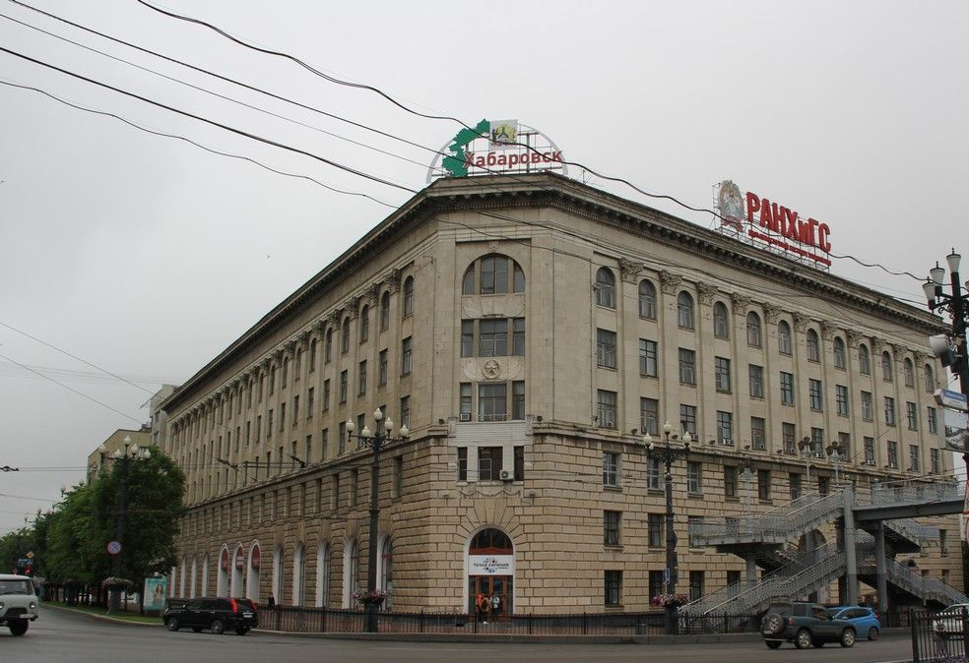

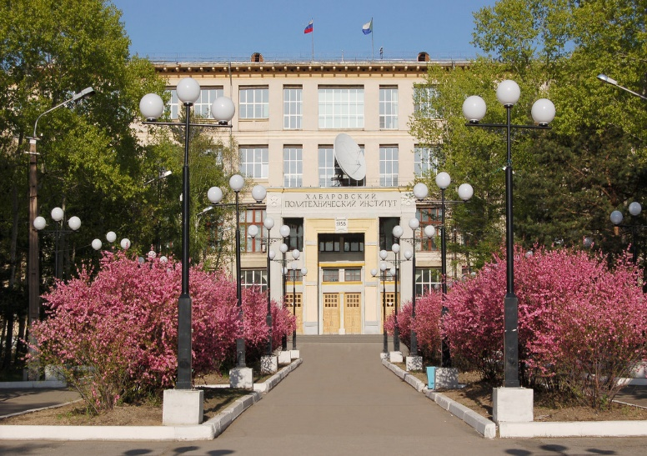

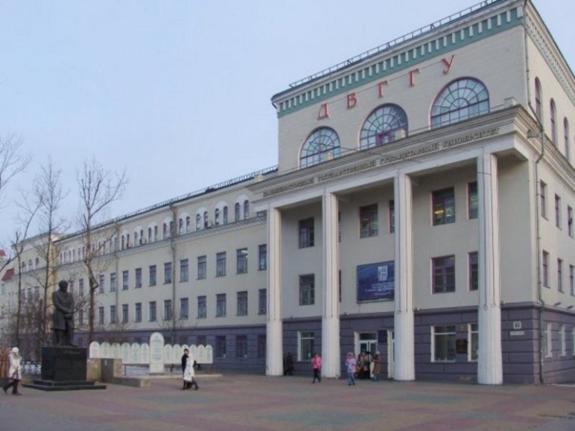

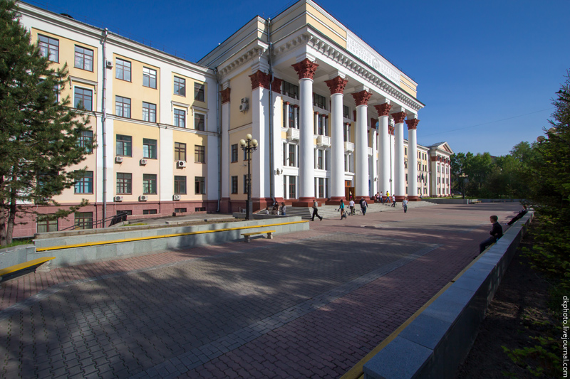

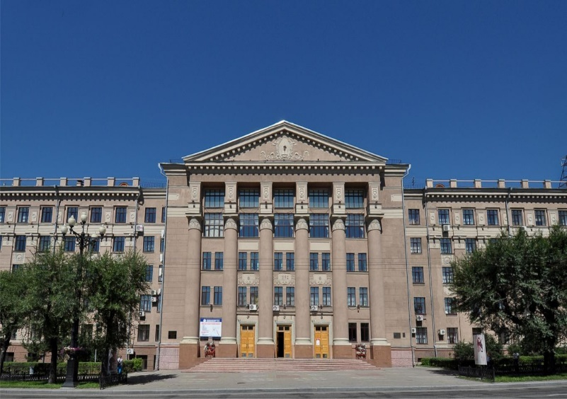

ПРИЛОЖЕНИЕ 4
Возможна устная (дополнительная) викторина (во время подсчёта результатов-вместо танцев) и дополнительный приз отряду
Несколько вопросов о городе, который в конце мая отмечает свой день рождения
Система оценки: за правильный ответ - цветная карточка отряду

Список вопросов викторины

Вопрос 1
Назовите мероприятия, проведённые графом Н. Н. Муравьевым-Амурским, благодаря которым он, по его же словам, «открыл, защитил и присоединил к России Приамурье
- установление ясака для дальневосточных аборигенов». (Ясак — натуральная подать, которой в России облагались нерусские народы Поволжья (с XV до XVIII века) и Сибири (с XVII до начала XX века). В качестве оплаты использовались, например, пушнина, скот. )
- переселение жителей центральных губерний на Дальний Восток

Переселение жителей центральных губерний на Дальний Восток — заслуга графа Николая Николаевича Муравьёва-Амурского, генерал-губернатора Восточной Сибири.

Вопрос 2
Место, где был основан Хабаровск, указал лично генерал-губернатор Восточной Сибири Н. Н. Муравьёв. Во время какого Амурского сплава это произошло?

Варианты ответов
- Первого
- Второго
- Третьего
- Четвертого
- во время третьего Амурского сплава.

В 1857 году под личным руководством Н. Н. Муравьёва были сплавлены 450 семей забайкальских казаков, которые были расселены по левому берегу Амура от Усть-Стрелочного караула (в месте слияния Шилки и Аргуни) до Малого Хингана. Во время этого сплава в устье Зеи был основан Усть-Зейский пост, вблизи которого в дальнейшем возник город Благовещенск.

Вопрос 3
Известный русский писатель А. П. Чехов, совершивший в 1890 году путешествие по Амуру, был восхищен его величием. Благородная прелесть реки вызвала в нём желание:

Варианты ответов
- опубликовать фотографии амурских красот в издательстве А. С. Суворина
- написать книгу
- снять дачу
- переехать жить на Амур
Антон Павлович Чехов 26-27 июня 1890 года побывал в Благовещенске во время своего путешествия на Сахалин. В поездку писатель отправился, чтобы изучить уголовную каторгу и привлечь к ней внимание современников. Писатель планировал изучить жизнь каторжников на Дальнем Востоке и привлечь к их проблемам внимание общественности. Чехов хотел увидеть, что такое каторга, понять, что далёкий остров даёт России, насколько эффективной может быть его колонизация каторжанами.

Вопрос 4
Сколько лет в этом году исполнится Хабаровску?

Варианты ответов
- 150
- 170 лет
- В 2026-168 лет.

Вопрос 5
В каком году Хабаровск посетил цесаревич Николай II?
Варианты ответов
- 1883
- 1891
- 1900
- 1903

Вопрос 6
Назовите одно из крупнейших сражений заключительной части Гражданской войны в России на подступах к Хабаровску:

Варианты ответов
- Волочаевская битва
- Приморская операция
- Хабаровский поход
- Штурмовые ночи Спасска
- Обход Хабаровска
Она проходила с 5 по 14 февраля 1922 года в районе станции Волочаевка Амурской железной дороги, на подступах к Хабаровску.

Вопрос 7
Укажите, какого названия не было среди военной техники, построенной во время Великой Отечественной войны на средства жителей края:

Варианты ответов
- «Амурский охотник»
- «Хабаровский охотник»
- «Морской охотник»
«Амурский охотник» — название, которого не было среди военной техники, построенной во время Великой Отечественной войны на средства жителей края.

Вопрос 8
Где находится Спасо-Преображенский собор?

Варианты ответов
- На площади Славы
- На Комсомольской площади
- Рядом с ж/д больницей
- Такого нет в Хабаровске
улица Тургенева, дом 24

Вопрос 9
Где находится памятник «Нулевой километр»?

Варианты ответов
- На площади им. Ленина
- На площади Воинской славы. Именно поэтому её построили на этом месте
- «Нулевой километр» не в Хабаровске, а во Владивостоке
Памятник «Нулевой километр» находится в Хабаровске на площади Ленина. Знак выполнен из кованой меди и весит около 1,5 тонн. На плоских угловых секторах выполнены надписи, указывающие расстояние до крупных городов мира: Варшавы – 9583 км; Берлина – 10274 км; Парижа – 10911 км; Минска – 9133 км...Установлен в 2010г

Вопрос 10
Что присутствует на гербе города Хабаровска?

Варианты ответов
- Медведь, щит, корона, мечи
- Медведь, тигр, щит, мечи
- Медведь, тигр, корона, щит
- Медведь, тигр, щит, мечи, корона
герб города Хабаровска принят в 2014 году после присвоения Хабаровску звания Города воинской славы. В щите изображён герб 1912 года, а медведь и тигр стали щитодержателями.

Вопрос 11
Где хранятся эталоны (авторское исполнение) флага и герба Хабаровского края?

Варианты ответов
- в Законодательной Думе Хабаровского края
- в экспозиции Хабаровского краевого краеведческого музея им. Н. И. Гродекова.
- в Правительстве Хабаровского края
Эталоны (авторское исполнение) флага и герба Хабаровского края хранятся в Хабаровском краевом краеведческом музее им. Н. И. Гродекова в постоянной экспозиции.

Вопрос 12

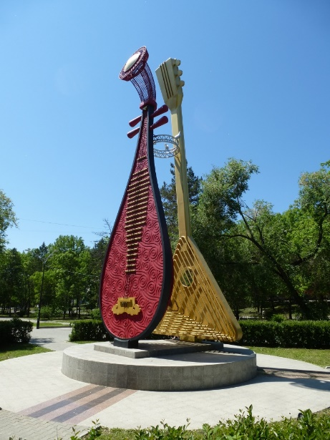На Амурском бульваре в 2014 году установили памятник. Называется он "Балалайка и ..."

Варианты ответов
- укулее
- пипа
- кото
- лютня
«Балалайка и Пипа» — название памятной скульптуры, установленной на Амурском бульваре в 2014 году в Хабаровске.

Вопрос 13
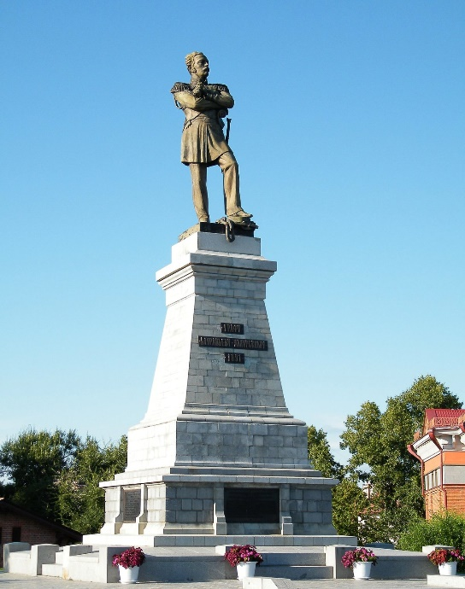
Кто из знаменитостей присутствовал на открытии памятника графу Н.Н.Муравьёву-Амурскому?

Варианты ответов
- М.С.Горбачев
- Цесаревич Николай Александрович
- Граф С.Ю.Витте
- Капитан Я.В.Дьяченко
На открытии памятника графу Н. Н. Муравьёву-Амурскому в Хабаровске в 1891 году присутствовал цесаревич Николай Александрович — будущий император Николай II.

Вопрос 14
Какие из утверждений о мосте через Амур у Хабаровска соответствуют действительности?

Варианты ответов
- Это самый длинный мост в России.
- Мост является частью Транссибирской магистрали.
- Строительство моста было завершено в 1916 году.
- Мост является важной частью автомобильного сообщения между Хабаровском и Биробиджаном.
- Мост изначально был спроектирован и построен как железнодорожный, а автомобильная часть была добавлена позже.
- Одновременно со строительством моста велось строительство тоннеля под Амуром
История сооружения железнодорожного моста через р. Амур у города Хабаровска тесно связана со строительством Транссибирской магистрали. Амурский мост стал последним звеном этого крупнейшего в мире железнодорожного пути. День сдачи в эксплуатацию Амурского моста традиционно считается и днём окончания строительства Транссиба.
В начале апреля 1917 г. временный деревянный пролёт был разобран и 10-11 апреля 1917 г. была осуществлена надвижка и установка постоянной фермы на место, после чего, 13 апреля состоялись статические и динамические испытания, и строительство Амурского железнодорожного моста было окончательно завершено.

Вопрос 15
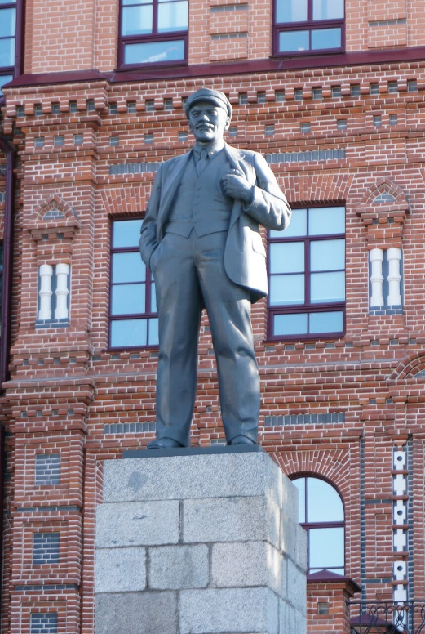
памятник В.И.Ленину (скульптор М.Г.Манизер) на центральной площади Хабаровска появился в

Варианты ответов
- 1920 г.
- 1925 г.
- 1955
- 1970
Памятник В. И. Ленину на площади Свободы (ныне им. В. И. Ленина) в Хабаровске был торжественно открыт 7 ноября 1925 года, автор скульптуры — народный художник СССР М. Г. Манизер.

Вопрос 16
Назовите почетного гражданина г. Хабаровска, народного художника РСФСР и лауреата премии им. Н. К. Крупской:

Варианты ответов
- А.П. Лепетухин;
- С.В. Логинов;
- Г.Д. Павлишин
Геннадий Дмитриевич Павлишин (род. 27 августа 1938, Хабаровск) — советский и российский художник, народный художник РСФСР (с 1985 года), почётный гражданин города Хабаровска (с 1993 года).

Вопрос 17
В каком году было присвоено почетное звание "Город воинской славы" г. Хабаровску?

Варианты ответов
- 2010
- 2011
- 2012
- 2015
3 ноября 2012 года президент России Владимир Путин подписал Указ о присвоении городу Хабаровску почётного звания «Город воинской славы».

Вопрос 18
К какому часовому поясу относится Хабаровск?

Варианты ответов
- UTC+2
- UTC+6
- UTC+10
- UTC+11
Хабаровск находится в часовом поясе UTC+10 (GMT+10).

Вопрос 19
Когда отмечают День города в Хабаровске?

Варианты ответов
- 31 мая
- в последнее воскресенье мая.
- 12 июня
- 15 июня
Праздник ежегодно отмечают в последнее воскресенье мая.

Вопрос 20
Что из перечисленного верно относительно памятника Николаю Муравьеву-Амурскому, установленного в Хабаровске?

Варианты ответов
- Он был создан скульптором Михаилом Аникушиным.
- Памятник символизирует роль Муравьева-Амурского в освоении и развитии Приамурья.
- Первоначально памятник был установлен в другом месте, а затем перенесен.
- На постаменте высечены указы императрицы Екатерины II.
- Расположение памятника выбрано так, чтобы он был виден с реки Амур.
Открытие памятника графу Муравьеву-Амурскому

Мысль о создании памятника Графу Николаю Николаевичу Муравьеву-Амурскому появилась у жителей Приамурского края, как только они получили известие о его кончине в 1881 году.

Для решения вопросов по сооружению памятника был созван специальный комитет. В его состав вошли: адмирал П.В. Казакевич, князь М.С. Волконский, М.Н. Галкин-Враской и Ф.А. Анненков. Руководил этим процессом Приамурский генерал-губернатор барон А.Н. Корф.

Комитет решил поставить памятник в городе Хабаровске «в городском саду, на утесистом берегу р. Амура». Был объявлен конкурс на лучший проект памятника, в котором одержал победу скульптор А.М. Опекушин. По его проекту изготовили модель и отлили статую из бронзы. Отливка памятника была закончена в ноябре 1890 года.

Торжественное открытие памятника состоялось в 1891 году в присутствии наследника цесаревича Николая Александровича (будущего императора Николая II).

Источник: Дальневосточная государственная научная библиотека

Памятник Муравьёву-Амурскому был поставлен на вершине Хабаровского утёса; взгляд графа направлен в сторону Китая. Памятник стал самым крупным по размерам монументом в дореволюционной России — его высота достигала 16 метров^{[1]}.
На памятнике были закреплены пять бронзовых памятных досок (четыре вокруг постамента, пятая — на лестнице) с перечислением российских офицеров и гражданских лиц, принявших активное участие в присоединении к России Приамурья.
На небольшом удалении от постамента находился дом караула, охранявшего памятник.
Вокруг памятника была устроена ограда из старых чугунных пушек XIX века, наполовину вкопанных в землю; через пушечные рымы были продеты якорные цепи.
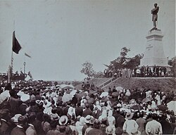
В 1925 году на основании «Декрета о памятниках Республики» от 12 апреля 1918 года Дальревком принял решение о сносе скульптуры графа Муравьёва-Амурского.
Дальревком постановил снять памятник Муравьёву-Амурскому, сдав фигуру в музей. … присутствовали Гамарник, Кубяк и др.
— протокол № 6 от 26 января 1925 года
Памятник «не представлял интереса ни с исторической ни с художественной стороны», несколько лет он валялся на территории Хабаровского краеведческого музея, затем был разделан на металлолом. Памятные доски тоже были уничтожены.
Место на пьедестале занял Ленин. Вождь мирового пролетариата был маленького роста и плохо различим издали. Простоял Владимир Ильич до мая 1983 года.
Памятник графу Муравьёву-Амурскому в Хабаровске, общий вид
К 125-й годовщине основания Хабаровска на капитально отремонтированный постамент была установлена стела «Ладья» памяти русских землепроходцев. Стела была торжественно открыта 28 мая 1983 года в присутствии руководителей края первого секретаря крайкома КПСС А. К. Чёрного, председателя крайисполкома В. С. Пастернака, командующего войсками Краснознамённого Дальневосточного военного округа генерала армии И. М. Третьяка. Одновременно со стелой была открыта памятная доска солдатам 13-го линейного батальона на новой набережной и кафе «Утёс»^{[25]}. На пьедестале памятника появились памятные доски со сценами освоения Дальнего Востока. Стела «Ладья» простояла ровно девять лет.
В конце 1980-х годов начался сбор средств на восстановление памятника Муравьёву-Амурскому, тем более в Русском музее сохранилась модель памятника, выполненная А. М. Опекушиным. Большую роль в деле восстановления сыграла краевед А. К. Дмитриева (впоследствии ей присвоено звание почётного гражданина Хабаровска)^{[26]} и военный топограф Григорий Лёвкин^{[27][28]}. Копия скульптуры отлита на заводе «Монументскульптура», работу по её воссозданию осуществил ленинградский скульптор, выпускник Академии художеств Л. В. Аристов. Несколько старых пушек от первоначальной ограды удалось раскопать в районе памятника.
31 мая 1992 года, в день рождения города Хабаровска, восстановленный памятник был открыт.
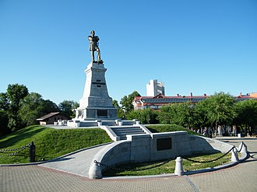

21. Почему Хабаровск назван в честь Е.П. Хабарова?
- Он был одним из первых исследователей земель Приамурья;
- Он родился в Приамурье
Хабаровск назван в честь русского землепроходца XVII века — Ерофея Павловича Хабарова. Он был одним из первых исследователей, достигших земель Приамурья, и сыграл важную роль в закреплении российских позиций в этом регионе
В 1858 году по указанию генерал-губернатора Восточной Сибири Николая Николаевича Муравьёва (в дальнейшем стал графом и известен как Муравьёв-Амурский) на месте будущего города был основан военный пост Хабаровка. Пост был создан солдатами 13-го Сибирского линейного батальона под командованием капитана Якова Васильевича Дьяченко.
Название Хабаровка было присвоено в честь Хабарова, который в XVII веке совершил ряд походов в Приамурье и составил «Чертёж реке Амуру».
В 1880 году Хабаровка обрела статус города. В 1893 году город переименован в Хабаровск.
Во время пятого сплава, когда Муравьёв вёл переговоры в Айгуне, Дьяченко уже изучал берега Амура для основания будущего поселения. Наибольшее внимание его привлёк Амурский утёс, который местные гольды (более известные как нанайцы) называли Холяльки. Они устроили святилище, на его вершине которого жила шаманка. Местность у подножия гольды называли Хондако — остановка. Здесь останавливались на отдых проплывавшие торговцы. Это была удобная местность — возвышенность Хондако оставалась сухой даже во время наводнений, смывавших новые посёлки. Рядом протекали речки Бури (позже Чердымовка) и Ури (Плюснинка). Склоны трёх пологих гор были покрыты лесом. И где-то здесь, недалеко от речушки Бури стояло нанайское поселение с таким же названием (исчезло почти сразу после появления русских). В этом месте и был заложен пост Хабаровка.
Можно сказать, что у Хабаровска три отца. Геннадий Иванович Невельской предложил поставить пост в стратегически важном месте — у слияния рек Амура и Уссури. Приказ о закладке поста отдал генерал-губернатор Восточной Сибири Николай Николаевич Муравьёв. Он же принял решение назвать его Хабаровка, в честь первопроходца Ерофея Павловича Хабарова. А непосредственным исполнителем стал капитан Яков Васильевич Дьяченко.
22. В каком году капитан Дьяченко высадился на берег Амура:
- раньше Хабарова?
- Позже Хабарова?
31 мая 1858 года — дата высадки на берег Амура отряда под командованием капитана Якова Дьяченко.
Ерофей Павлович Хабаров-Святицкий — русский землепроходец из устюжан, совершивший в 1649-1653 годах два похода на реку Амур — в Даурию и Маньчжурию. В честь него назван город Хабаровск..
ПРИЛОЖЕНИЕ 5
Фотографии с мероприятий

06.06- День рождения Великого Пушкина. У его памятника собрались трудовые отряды старшеклассников Центрального района г. Хабаровска, чтобы почтить память чтением его стихов и разыгрыванием сценок о нём…Это тонное мероприятие с привлечением прохожих. Судя по отзывам участников действа, мероприятие принесло всем моральное удовлетворение. Да и знакомство друг с другом, а также более глубокое погружение в мир Пушкина были приятны и поучительны.
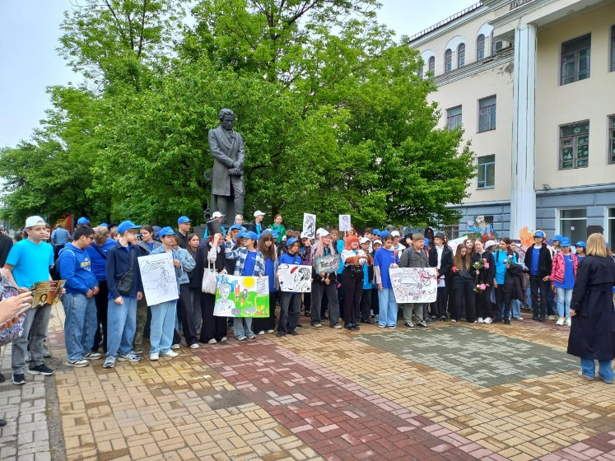
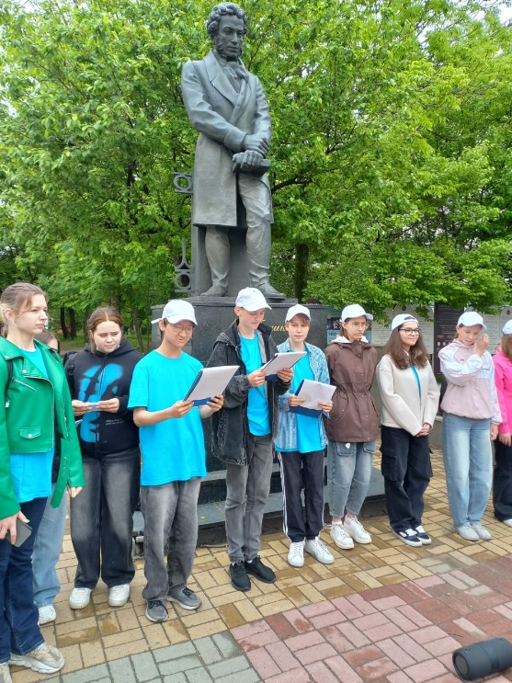

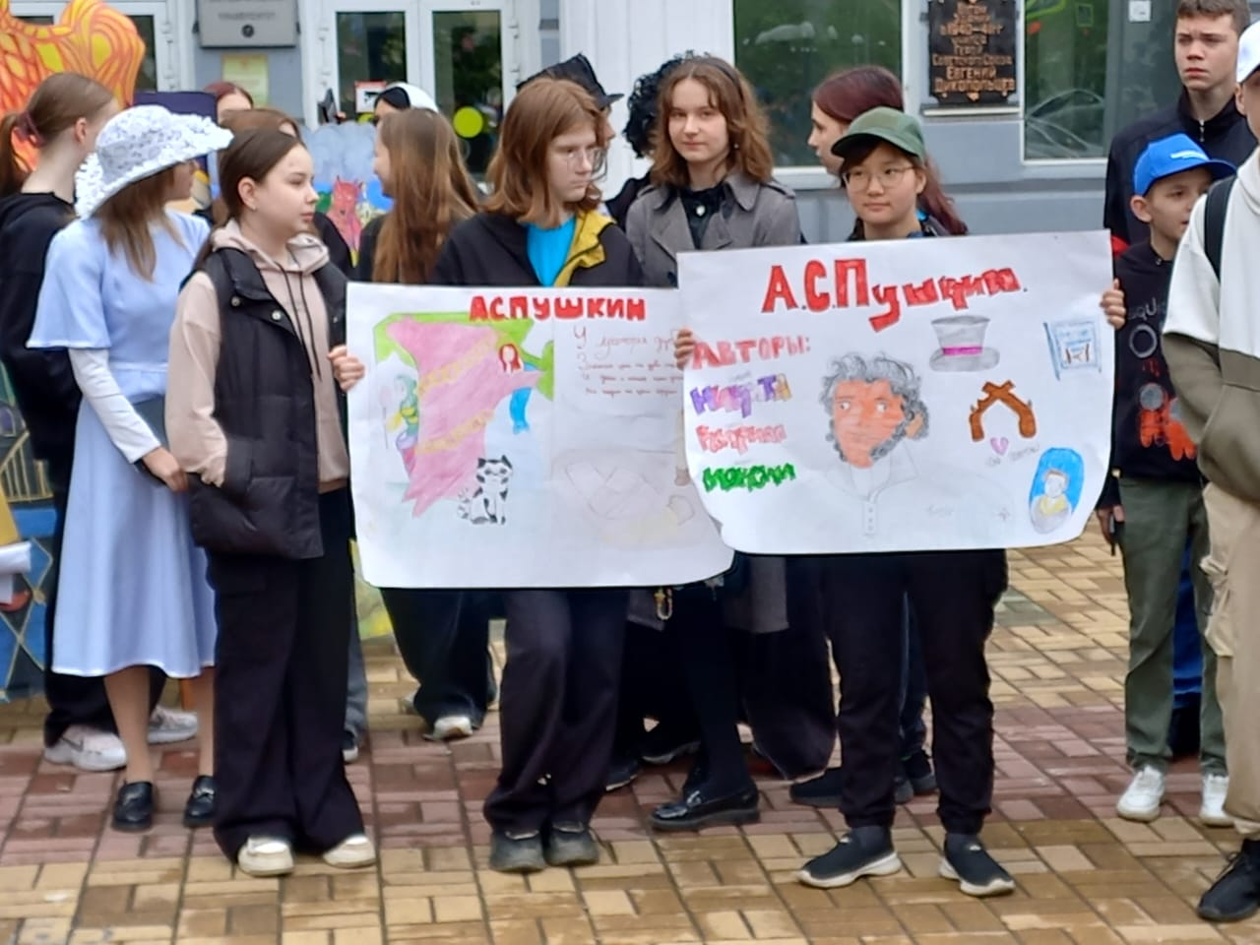

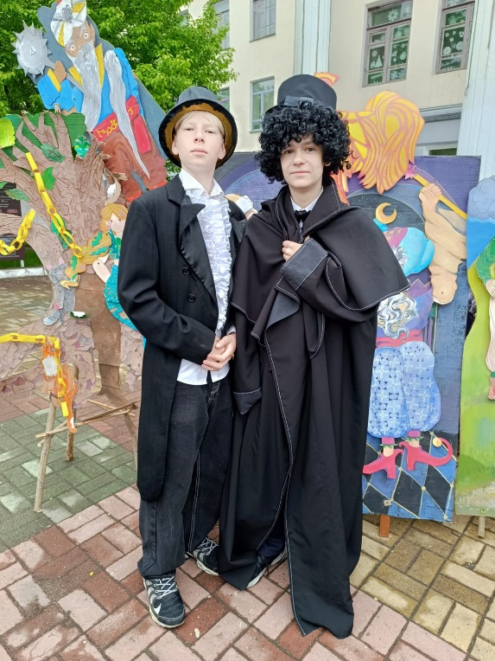

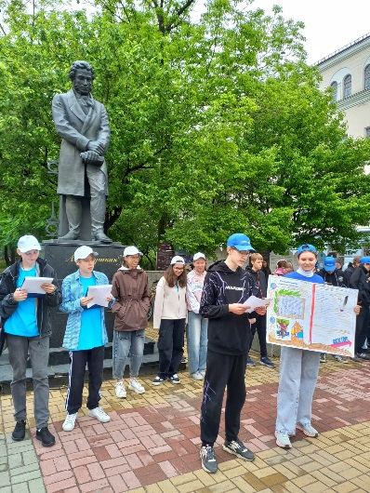
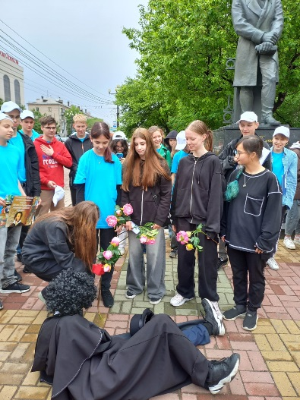

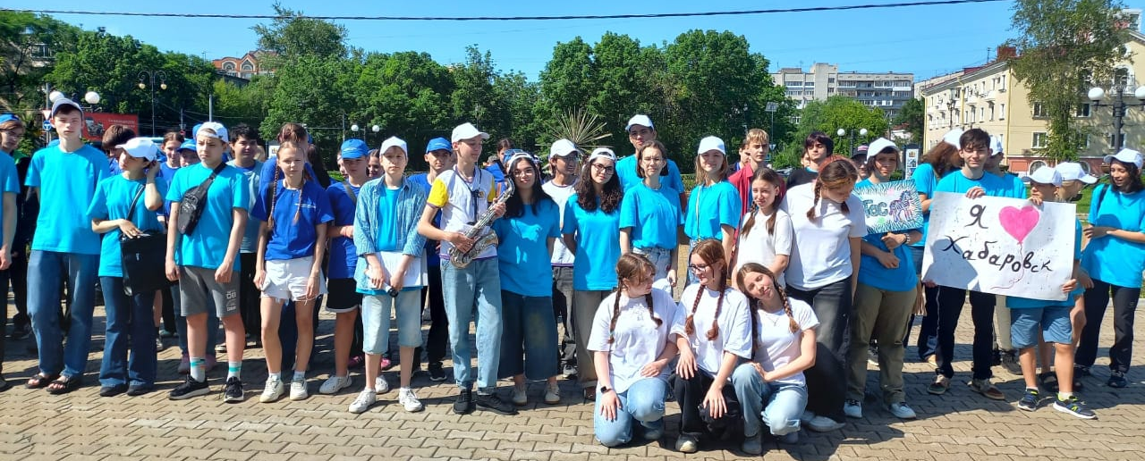
Игровая экскурсия «Мой любимый Хабаровск», подготовленная и проведённая ТОС «Краевед-экскурсовод» МАУДО ЦДТ «Гармония», была разбавлена творческими номерами художественной самодеятельности. Ребята пели, танцевали, играли на музыкальных инструментах, рассказывали стихи о Хабаровске, словом, выражал свою любовь к родному городу.



